МБОУ Тогучинского района «Тогучинская средняя школа № 2 им. В. Л. Комарова»

Спортивный досуг для детей старшей группы
В целях здоровьесберегающих технологий

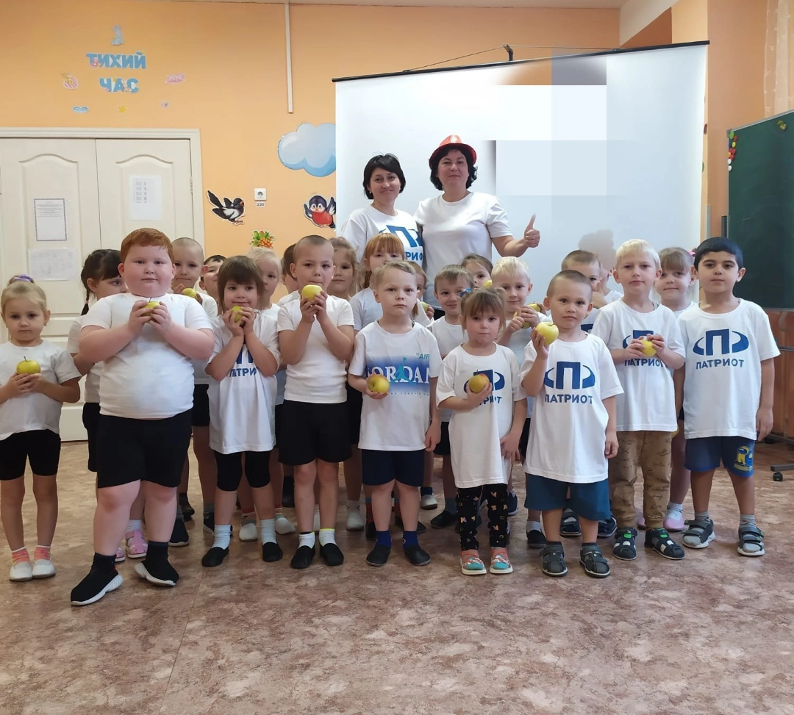

Воспитатель: Шишкина О.В.
2023г.
«Подвижные игры народов России»
Цель:
- Создать высокий уровень здоровьесберегающих технологий для воспитанников детского сада;
- формировать у детей понятия «МЫ - РОССИЯНЕ» - единый многонациональный народ нашей общей родины – России;

- воспитывать у детей чувство глубокого уважения к культурным и национальным традициям народов, проживающих на территории Российской Федерации, чувство дружбы и взаимопонимания между представителями разных национальностей;
- знакомить с разными народами, проживающими на территории РФ, национальным костюмом, песнями, играми и танцами.
Задачи:
- укрепить здоровье воспитанников.
- воспитывать любовь к своей стране, гражданскую ответственность, чувства патриотизма и гордости за Родину.
- формировать представление о России как о многонациональном государстве, но единой стране.
- обобщить и расширить знания детей о традициях, обычаях, праздниках, играх, костюмах народов России.
- воспитывать уважение к людям разных национальностей и их обычаям; приобщать к истокам народной культуры.
- развивать физические качества: силу, ловкость, быстроту.
- развивать волевые качества.
Слайд 1.
Еврей и тувинец, бурят и удмурт,
Русский, татарин, башкир и якут.
Разных народов большая семья,
И этим гордиться должны мы друзья
Россией зовется общий наш дом,
Пусть будет уютно каждому в нем.
Любые мы трудности вместе осилим
И только в единстве сила России.
Слайд 2.
Воспитатель: Наша страна великая, сильная и красивая. За один день не объедешь ее, не облетишь. В нашей стране много лесов, полей, рек, городов…. На территории России проживают представители разных народов и национальностей. Наша страна сильна дружбой разных народов, ее населяющих. А народов этих очень много: русские, татары, чуваши, марийцы, мордва, башкиры – эти народы проживают в средней полосе России. Чукчи, ненцы – на Севере. Осетины, ингуши – на юге страны. Каждый народ говорит на своем языке, имеет свою историю, культуру и традиции. У каждого народа свои песни, сказки, обычаи , свои народные игры, национальные костюмы. Но у всех нас одна Родина – Россия. Мы с вами россияне. Предлагаю поиграть в разные народные игры России. Давайте с вами сегодня устроим путешествие по республикам нашей страны и узнаем, в какие игры играют ребята в разных уголках России. Согласны?
Дети: Да!
Воспитатель : А поможет нам путешествовать волшебный экран. Но все путешествия обычно путешественники начинают с разминки, мы с вами тоже ее выполним.
Спортивная разминка.
Слайд 3. Русский народ.
Воспитатель: Самым многочисленным народом России являются коренные жители страны – русские. Русские равномерно распределены по территории страны, они проживают в каждом российском регионе. Несколько столетий назад всего по одному костюму можно было понять, из какой губернии или деревни приехал его носитель. Кроме того, русские умелицы для каждого особенного события создавали непохожие друг на друга торжественные наряды. Русские традиционные наряды всегда делились на повседневные и праздничные. Наиболее роскошной считалась одежда красного цвета. Из обуви наиболее распространены были лапти. Легкие и удобные, они хорошо защищали ноги во время работы в поле, но для зимы были не пригодны. С приходом холодов традиционный русский костюм дополнялся валенками, а по праздникам – кожаными сапожками.
Ни один народный праздник в любой из наших республик, ни обходится без хоровода. Вот и мы с вами начнем наш праздник с русской хороводной игры.
Русская игра " Яша"
Дети ходят, взявшись за руки, вокруг сидящего в центре и поют:
Сиди, сиди, Яша,
Ты забава наша.
Погрызи орехи
Для своей потехи.
Свои руки покажи,
Имя правильно скажи.
"Яша" сидит на одной коленке , пританцовывает. При последнем слове дети останавливаются и хлопают в ладоши, а «Яша» с закрытыми глазами (завязанными в начале кона) кружится. По окончании песни «Яша» с закрытыми глазами подходит к кому-нибудь, дотрагивается, отгадывает, кто это. Если отгадает, тот становится водящим, то есть «Яшей», и игра продолжается.
Слайд 4: Народ Чукчи
Воспитатель: Теперь смотрим снова на экран. Кто перед нами? Это жители Чукотки. Этот народ разбросан по всей России, однако большая часть осела в Чукотском автономном округе, Якутии, Камчатском крае и Магаданской области. Чукотская одежда очень рациональна и приспособлена к местным климатическим условиям, хозяйственной деятельности и образу жизни. В основном для ее изготовления используются шкуры оленей, тюленей, птиц. Широко применяется ровдуга — замша из оленьих или лосиных шкур. Утепляют одежду мехом белок, лисиц, песцов. Типичная чукотская обувь — короткие торбаса .
Чукотская игра « Рыбаки и рыбки»
Два ребёнка – рыбаки, поднимают руки вверх, в которых сеть для ловли "рыбок". Остальные дети - рыбки.
Дети -рыбаки : Эй вы, кильки и бычки!
Что вам надо, рыбаньки?
Будем вас сейчас ловить
И в бочоночках солить.
Дети -рыбки:А мы дырочку найдём
И от вас мы уплывём!
После ответа детей -рыбок звучит музыка, дети -рыбки пробегают друг за другом под сетью. Как только музыка заканчивается, рыбаки накрывают сетью тех детей, которые оказались в ту минуту под нею.
Дети, которых поймали рыбаки, становятся рыбками.
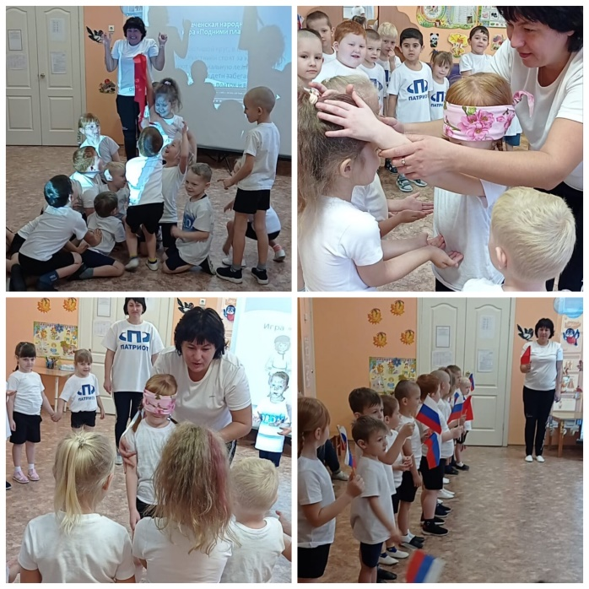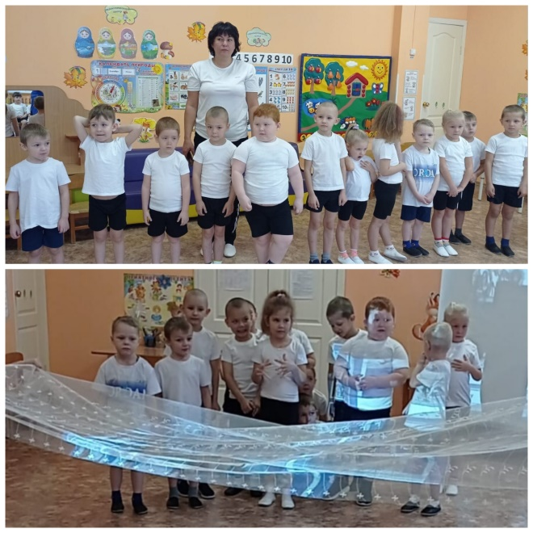
Слайд Народ Башкирии.
Воспитатель: Кого теперь нам покажет волшебный экран? Одним из народов, населяющую нашу страну являются башкиры, проживающие в Республике Башкортостан (столица Уфа). Башкирский мужской костюм однотипен во всех регионов. Нательной и одновременно верхней одеждой служили просторная и длинная рубаха. Поверх рубахи носили безрукавку камзул. При выходе на улицу обычно надевали халат из темной ткани бишмет. В холодное время башкиры носили овчинные шубы и суконные халаты чекмень. Мужские штаны – салбар, на голове – меховая шапка – бурэк из волка, лисы, песца. На ногах башкиры носили башмаки и глубокие галоши. Национальная обувь – это башкирские сапоги – итэк .
Женская одежда очень разнообразна. Нательной одеждой башкирок были платья кулдек. На платье одевали приталенную безрукавку камзул. Женские платья вышивались бисером и стеклянными пуговицами, металлическими звёздочками и крупинками. Украшали платья нашивкой лент вокруг нагрудного разреза и на подоле. У женщин были очень красивые головные уборы с серебряной нашивкой. Есть околоушные подвески – сулпы.
Башкирская народная игра «Перетягивание»
Для проведения этой игры надо крепко связать концы веревки , а другую веревку положить между игроками. Дети из пары, которая будет меряться силами, становятся спиной друг к другу, по разные стороны линии, на одинаковом от нее расстоянии. Каждый участник «впрягается» в веревку, завязанную в кольцо, со своей стороны. Он пропускает веревку под мышками и слегка натягивает ее. Остальные дети внимательно следят, чтобы, заняв исходную позицию, оба участника были на одинаковом расстоянии от разделительной линии. По условленному сигналу соперники тянут веревку, каждый в свою сторону. Победителем считается ребенок, который перетянул соперника на свою сторону от линии.
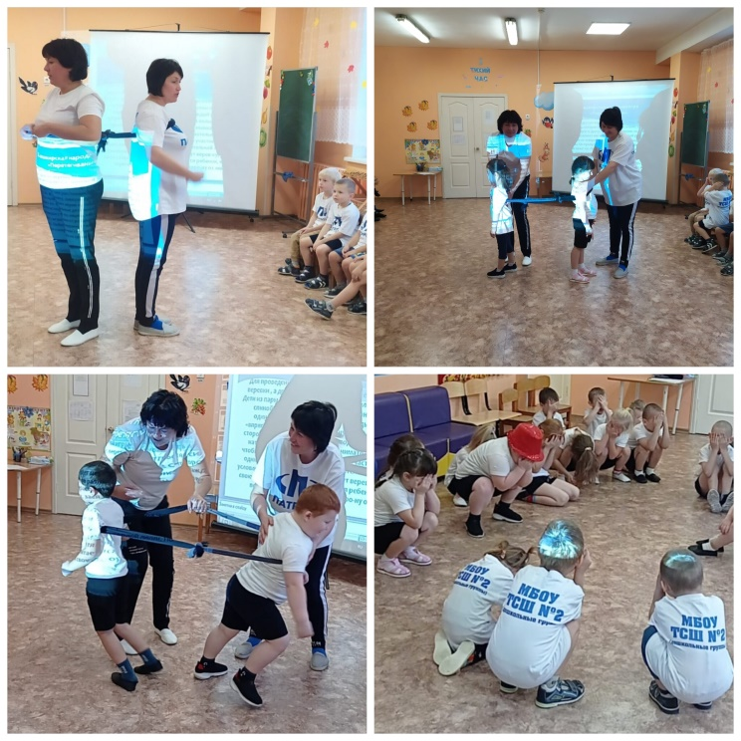
Слайд "Чеченский народ".
Воспитатель: Чеченская республика является субъектом Российской Федерации, а ее коренных жителей называют чеченцами. На протяжении многих веков они занимались овцеводством, а следовательно, обработкой и прядением шерсти. Именно этот материал был взят за основу при создании их традиционной одежды. Основными деталями мужского костюма были бешмет и штаны. Бешмет – тип полукафтана - туго обтягивал фигуру, застегиваясь до пояса на сделанные из шнурка пуговицы-узелки и петли. Он имел высокий стоячий воротник и длинные суживавшиеся к кисти рукава. Ниже талии бешмет расширялся, подчеркивая стройность фигуры. Головным убором чеченцев была шапка из овчины, скроенная папахой. Женская одежда :рубаха из хлопка или шелка доходила до щиколоток, длинные прямые рукава прикрывали кисть руки, а в праздничных рубахах иногда спускались до пола. Поверх рубахи одевалось платье – распашное до пола, без воротника, с открытой грудью и застежкой у пояса. Парадные платья шили из бархата или тяжелого шелка. Под платье поверх рубашки носили короткий туго облегающий кафтанчик с узкими рукавами. Он застегивался спереди до пояса, иногда имелся стоячий воротничок. На кафтанчик обычно нашивали в качестве украшений серебряные застежки - вызолоченные, с бирюзой или цветными стеклами, с гравировкой. Еще одно важное украшение женской одежды – пояс. Его надевали поверх платья. Пояс мог быть кожаным или из ткани, но обязательно с большими серебряными пряжками и бляхами. Головной убор чеченки – платок.
Чеченская народная игра «Подними платок»
Чертится большой круг, в центр кладут платок. Участники стоят за кругом и танцуют национальную лезгинку. По окончании музыки дети забегают в круг и стараются схватить платок и высоко его поднять. Кто поднял его, тот и победил.
Воспитатель: Молодцы ребята, хорошо играли, дружно. Завершим наше игровое путешествие русской народной игрой.
Слайд
Русская игра «Колпачок»
Это колпачок расписной,
Он волшебный, не простой.
Будет с детками играть,
И кого то накрывать.
( Дети бегают под музыку, когда музыка обрывается, все дети приседают и закрывают глаза. Ведущий накрывает кого-нибудь из детей колпаком и говорит: «Раз, два, три, кто же спрятался внутри?». Ребята открывают глаза и отгадывают, кто находится под колпачком. Игра проводится несколько раз.
Воспитатель: Наше игровое путешествие закончилось. Замечательно поиграли и повеселились, сил набрались и хорошего настроения.
Хорошие дети, веселые дети,
Вы – самые лучшие дети на свете!
Угощение яблоки.

